**Data: 07/02/2023**

**A. INTEGRANTES**

Nome Completo: Andrei Pochmann Koenich

E-mail: andrei.koenich@gmail.com

Nome Completo: Luís Dias Ferreira Soares

E-mail: ldiass@live.com

Nome Completo: Pedro Company Beck

E-mail: pedro.beck@inf.ufrgs.br

**B. RESUMO DO NEGÓCIO RECEBIDO DO GRUPO DE ANALISTAS**

Na condição de desenvolvedores, recebemos do grupo dos analistas a tarefa da implementação de um sistema denominado TriBike, o qual é responsável por viabilizar, virtualmente, o aluguel de bicicletas. A plataforma permite ao usuário locador, após sua entrada no sistema, visualizar quais bicicletas (também cadastradas pelo sistema, por um determinado locatário) estão disponíveis para serem alugadas e utilizadas, junto com as suas respectivas características.

O sistema também visa proporcionar uma boa acessibilidade aos estudantes para o aluguel das bicicletas, o que é feito por meio de uma redução do valor de locação no caso em que o locatário é, comprovadamente, um estudante (nesse caso, a plataforma deixa de receber seu valor de comissão, proporcionando um valor mais acessível para o estudante).

**C. ARQUITETURA ESCOLHIDA (INDICAR O PADRÃO ARQUITETURAL) E JUSTIFICATIVA PARA SUA ESCOLHA**

O padrão arquitetural escolhido corresponde à Arquitetura em Camadas, visto que a nossa implementação funciona de tal maneira que o Controller se comunica com o Service, que por sua vez se comunica com o Repository, que por sua vez se comunica com o banco de dados. A Arquitetura em Camadas também foi escolhida por ser uma tecnologia conhecida pelos integrantes do grupo, além de permitir uma implementação adequada do sistema na íntegra, considerando os casos de uso destacados pelo grupo dos analistas.

**D. DIAGRAMA DE PACOTES DA ARQUITETURA PRELIMINAR DO SISTEMA (PREVENDO O SISTEMA NA ÍNTEGRA)**

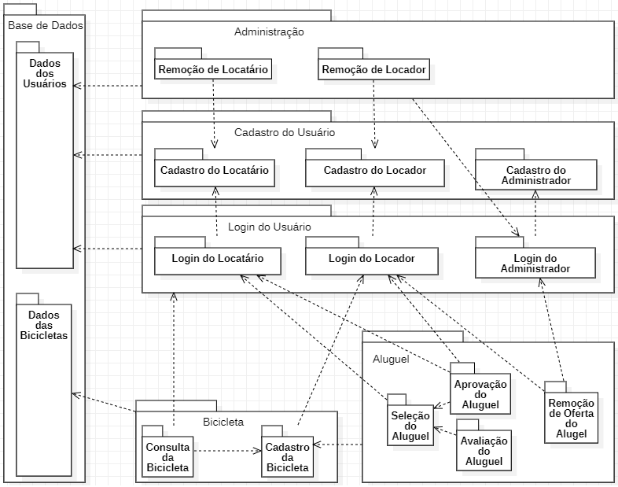

**E. DESCRIÇÃO TEXTUAL DO DIAGRAMA DE PACOTES**

Foram inseridos no negócio do grupo dos analistas **a funcionalidade de login** e o **papel de administrador**. Abaixo, segue a descrição textual de cada pacote ilustrado no diagrama.

**Cadastro do Usuário:** esse pacote envolve todas as classes e operações relacionadas com a inserção de informações de um usuário no sistema, as quais incluem nome completo, data de nascimento, CPF, dados bancários, e-mail e uma senha, para que após esse cadastro, um usuário possa usufruir do sistema, de acordo com o seu respectivo papel. Um usuário do sistema pode ser um locatário, um locador ou um administrador, com cada tipo de cadastro tendo suas particularidades (uma vez que são três papéis distintos), no que diz respeito à implementação dessas formas de cadastro.

**Login do Usuário:** esse pacote envolve todas as classes e operações relacionadas à identificação do usuário perante ao sistema, para que o seu uso seja concedido logo após essa identificação, de acordo com o papel do usuário frente ao sistema. Para realização do login no sistema, o usuário deve informar seu CPF e a sua senha, escolhida no processo de cadastro.

**Administração:** esse pacote está relacionado com as atitudes que um administrador do sistema pode tomar em relação aos usuários (locatários e locadores) cadastrados no sistema, ou seja, o administrador pode, quando julgar necessário, remover o cadastro de qualquer um dos dois atores.

**Bicicleta:** esse pacote está relacionado com a forma como as bicicletas disponíveis para aluguel são tratadas pelo sistema. Um locatário pode armazenar as informações de uma bicicleta no sistema (marca, modelo, descrição, preço do aluguel, foto, peso, acessório e desconto para estudante), enquanto que todos os usuários (locador, locatário e administrador) podem consultar informações das bicicletas cadastradas no sistema.

**Aluguel:** esse pacote está relacionado com a relação de aluguel, que envolve o locador e o locatário. Nele, existem as classes e operações relacionadas com as seguintes funcionalidades:

Seleção do Aluguel: corresponde à escolha, por parte do locatário, de uma determinada opção de aluguel ofertada por um locador;

Aprovação do Aluguel: corresponde à confirmação de que o aluguel de fato será concedido a um locatário. Essa confirmação é realizada pelo locador, após a seleção do respectivo aluguel por parte do locatário e o recebimento do pagamento, e também pelo locatário, após a realização do pagamento e o recebimento da bicicleta alugada.

Avaliação do Aluguel: corresponde a uma avaliação, realizada por um locatário após o término do período de aluguel e do uso da bicicleta correspondente, da qualidade da bicicleta alugada, indicando se o serviço de aluguel foi realizado de forma eficiente.

Remoção de Oferta do Aluguel: os administradores do sistema possuem liberdade para remover qualquer oferta de aluguel (isto é, remover os dados de uma bicicleta) existente no sistema. De forma análoga, um locador pode remover bicicletas disponíveis para aluguel que já tenha cadastrado.

**Base de Dados:** esse pacote corresponde ao armazenamento de todas as informações referentes aos usuários (administradores, locatários e locadores) cadastrados no sistema, além das bicicletas cadastradas pelos locadores, junto com as informações referentes ao seu aluguel, que pode ser realizado por locatários cadastrados.

**F. QUAIS CASOS DE USO FORAM IMPLEMENTADOS E QUAIS SIMPLIFICAÇÕES ADOTADAS (LISTAR TODAS AS SIMPLIFICAÇÕES)**

O primeiro caso de uso corresponde ao cadastro do usuário. Para realizar o seu cadastro, o funcionário deve informar no sistema o seu nome completo, data de nascimento, endereço, CPF, dados bancários, e-mail e uma senha. Assume-se que um “usuário” pode corresponder à um locador de bicicletas, um locatário de bicicletas ou um administrador do sistema.

O segundo caso de uso corresponde ao login de um usuário no sistema. Isso é realizado após o usuário informar o seu e-mail e a sua senha (ambos informados no cadastro) na tela correspondente, para que assim o sistema possa ser utilizado, de acordo com o papel do usuário no sistema (administrador, locador ou locatário).

O terceiro caso de uso corresponde ao cadastro das bicicletas (para poder disponibilizar uma bicicleta para aluguel, o locador deve cadastrá-la no sistema). Para tanto, o locador informa os dados da bicicleta: marca; modelo; descrição; preço esperado; foto; peso (opcional); acessórios (opcional); desconto para estudante (opcional).

Uma simplificação adotada no login e no cadastro é referente ao papel do usuário no sistema (que, como já referido, esse papel pode corresponder ao de um locador, locatário ou administrador). Tanto no cadastro quanto no login, ainda não existe uma diferenciação relacionada a esses três papéis distintos.

Outra simplificação adotada foi em relação ao tratamento diferenciado dado aos estudantes. Ao realizar o cadastro das bicicletas no sistema, já é possível informar um desconto para estudantes, porém ainda não existe nenhuma diferenciação em relação ao cadastro dos usuários no sistema. Ainda em relação a esses dois casos de uso, foi adicionada a exigência, por parte do sistema, do cadastro de um endereço de e-mail, para que o usuário possa finalizar seu cadastro e, posteriormente, efetuar login no sistema.

**G. LINK PARA GITHUB DO CÓDIGO FONTE**

<https://github.com/AndreiKoenich/Trabalho-Pratico-Engenharia-de-Software>

**ANEXO A – ATAS DE REUNIÕES**

**ATA DE REUNIÃO #1**

NOMES:

Andrei Pochmann Koenich

Luís Dias Ferreira Soares

Pedro Company Beck

Augusto Falcão Flach

Nikolas Cunha Chemale

Tiago Lucas Flach

**NOME DO NEGÓCIO:** Novo Mundo LTDA.

**TAREFAS A SEREM FEITAS:**

Todas as tarefas serão feitas por todos os membros, simultaneamente.

**1)** Retirar dúvidas com os analistas a respeito da descrição recebida.

**2)** Definição de quais casos de uso referentes ao sistema fornecido pelo grupo dos analistas serão implementados por nós, na próxima etapa referente ao trabalho.

Tempo destinado: 30 minutos.

**Resultados obtidos:**

**1)** As dúvidas foram sanadas.

**2)** Decidimos por realizar a implementação dos casos de uso UC01 e UC06 referentes ao sistema descrito pelo grupo dos analistas, que são referentes, respectivamente, ao cadastro do usuário e ao cadastro, por parte de um usuário locador. Considerando as observações da professora, realizada na etapa 1 do trabalho do grupo dos analistas, também decidimos implementar um sistema de login.

**ATA DE REUNIÃO #2**

NOMES:

Andrei Pochmann Koenich

Luís Dias Ferreira Soares

Pedro Company Beck

**NOME DO NEGÓCIO:** Novo Mundo LTDA.

**TAREFAS A SEREM FEITAS:**

Todas as tarefas serão feitas por todos os membros, simultaneamente.

**1)** Definição de quais tecnologias serão utilizadas para a implementação dos casos de uso que já escolhemos na reunião anterior.

Tempo destinado: 30 minutos.

**Resultados obtidos:**

**1)** Por estar no domínio de conhecimento do grupo, as tecnologias a serem utilizadas serão:

Implementações em back-end:

* JDK/openJDK (v17.0.5)
* Maven (v3.6.3)
* PostgreSQL (v13.3)

Implementações em front-end:

* HTML
* CSS
* JavaScript

**ATA DE REUNIÃO #3**

NOMES:

Andrei Pochmann Koenich

Luís Dias Ferreira Soares

Pedro Company Beck

**NOME DO NEGÓCIO:** Novo Mundo LTDA.

**TAREFAS A SEREM FEITAS:**

Todas as tarefas serão feitas por todos os membros, simultaneamente.

**1)** Testes das implementações realizadas.

**2)** Decisões a respeito da elaboração dos slides e de como será realizada a apresentação no dia 07/02.

Tempo destinado: 1 hora e 30 minutos.

**Resultados obtidos:**

**1)** Os testes foram realizados, e as implementações apresentaram o comportamento esperado.

**2)** Os slides foram elaborados, e cada membro do grupo ficou responsável pela apresentação de um componente específico, referente à segunda etapa do trabalho da disciplina, no dia da apresentação.

**ANEXO B – PRINTS DAS TELAS DO QUE FOI IMPLEMENTADO**

**Caso de uso referente ao login do usuário:**

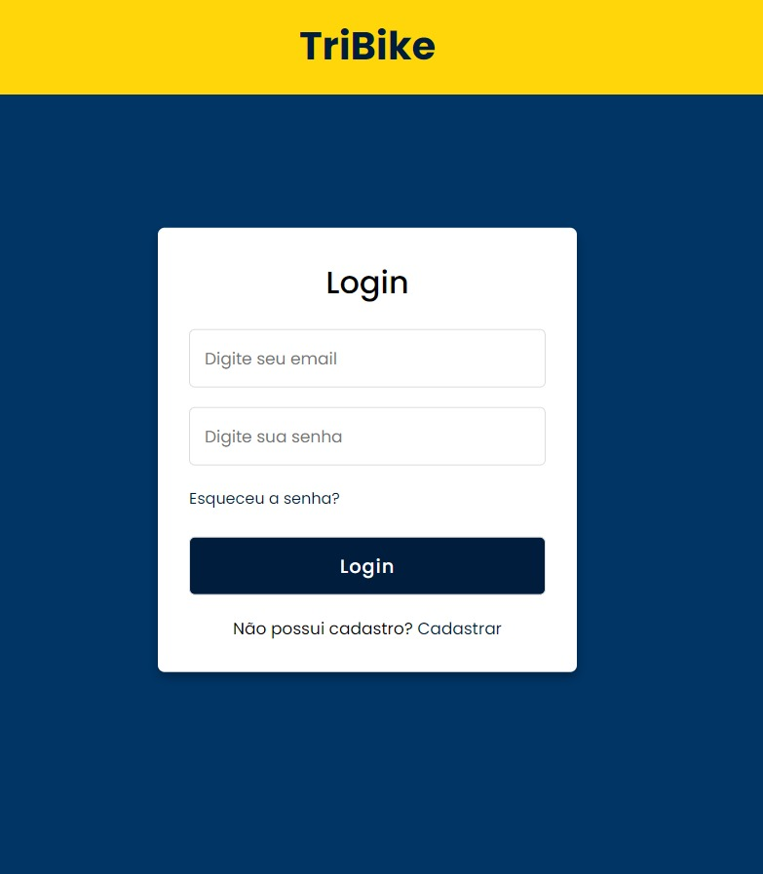

**Caso de uso referente ao cadastro do usuário:**

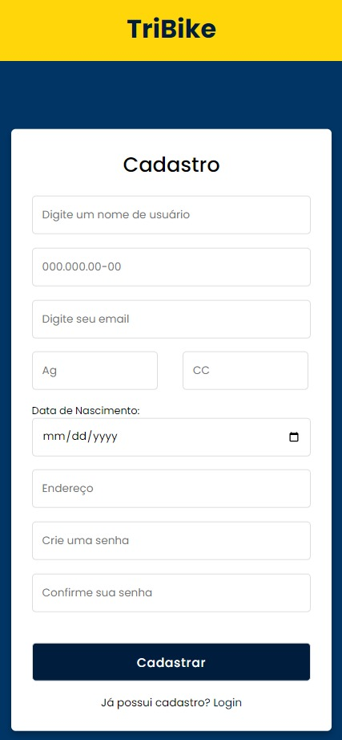

**Caso de uso referente ao cadastro da bicicleta:**

